ASSOCIATION SPORTIVE DE SAINT-CONNEC

Trévé (C) : 3 / Saint-Connec : 2

Un accident et une défaite imméritée, voire injuste …

La rencontre de dimanche dernier a commencé de manière un peu dramatique puisqu’il n’y avait pas cinq minutes de jeu que la rencontre était interrompue, durant trois-quarts d’heure, suite à un choc entre deux joueurs.

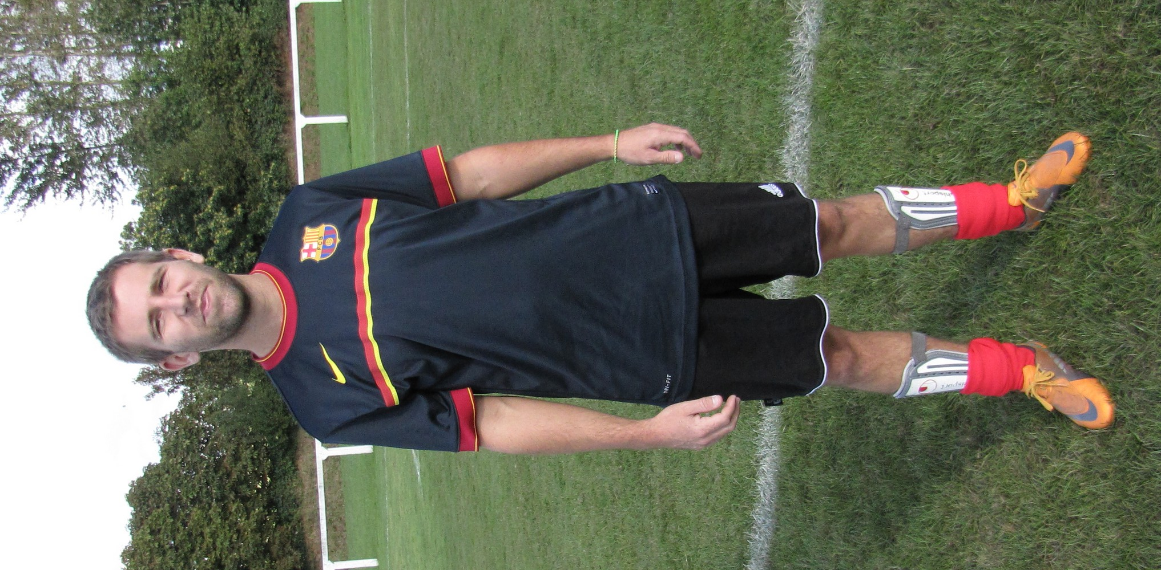
En effet, lors d’une action pourtant anodine, deux adversaires, se disputant un ballon aérien, se percutaient fortement de la tête. Sonnés tous les deux, ouverts tous les deux, l’un au front, l’autre à la tempe, ils firent tous deux très peur à leur entourage, à tel point qu’il fallut appeler les pompiers.

Transportés tous deux chez le médecin de garde, ils s’en tirèrent finalement avec trois points de suture pour le premier, six pour le second et, sans doute pour tous deux, un gros hématome et un bon mal de crane.

Nous leur souhaitons à tous deux un prompt rétablissement et espérons les revoir très vite sur un terrain de football.

Pour en revenir à la rencontre, un dirigeant local faisait savoir, à l’issue de celle-ci, que son équipe A, battue 3 à 2 chez un voisin, avait été quelque peu « volée ». Eh bien, les joueurs St-Connecois avaient aussi ce sentiment, après match à Trévé. Comme quoi, ce point de vue, souvent très subjectif, est assez répandu quand des rencontres sont disputées et indécises.

Comment en est-on arrivé là ?

Les St-Connecois firent la course en tête durant la majeure partie puisqu’ils menaient 2 à 1 à 10 minutes du coup de sifflet final (buts de Jérémy Le Ponner, puis égalisation de Trévé, en première période et de Julien Duaut en seconde).

C’est alors que survinrent quelques décisions, normales sans doute aux yeux des locaux, litigieuses à ceux des joueurs et accompagnateurs St-Connecois. Tout d’abord, un pénalty, accordé de façon fort généreuse et, en tous cas, très contesté par le Président-joueur de St Connec, Loïc Rault, mis en cause sur l’action, permettait aux locaux d’égaliser. Dans la foulée, ces derniers prenaient l’avantage sur une attaque, semble-t-il, entachée d’un hors-jeu.

Durant les quelques minutes qui restaient, les St-Connecois tentèrent, en vain
malheureusement, de revenir au score et durent une nouvelle fois s’incliner.

Pas de match dimanche, élimination de la coupe oblige. Une rencontre amicale pourrait cependant être éventuellement organisée.

Notre photo : Jérémy Le Ponner, joueur bien connu dans la région, a rejoint les rangs de St-Connec et a montré, lors de cette 1ère rencontre, l’étendue de son potentiel. Il a notamment marqué un fort joli but. Et ce ne sera sans doute pas le dernier…

